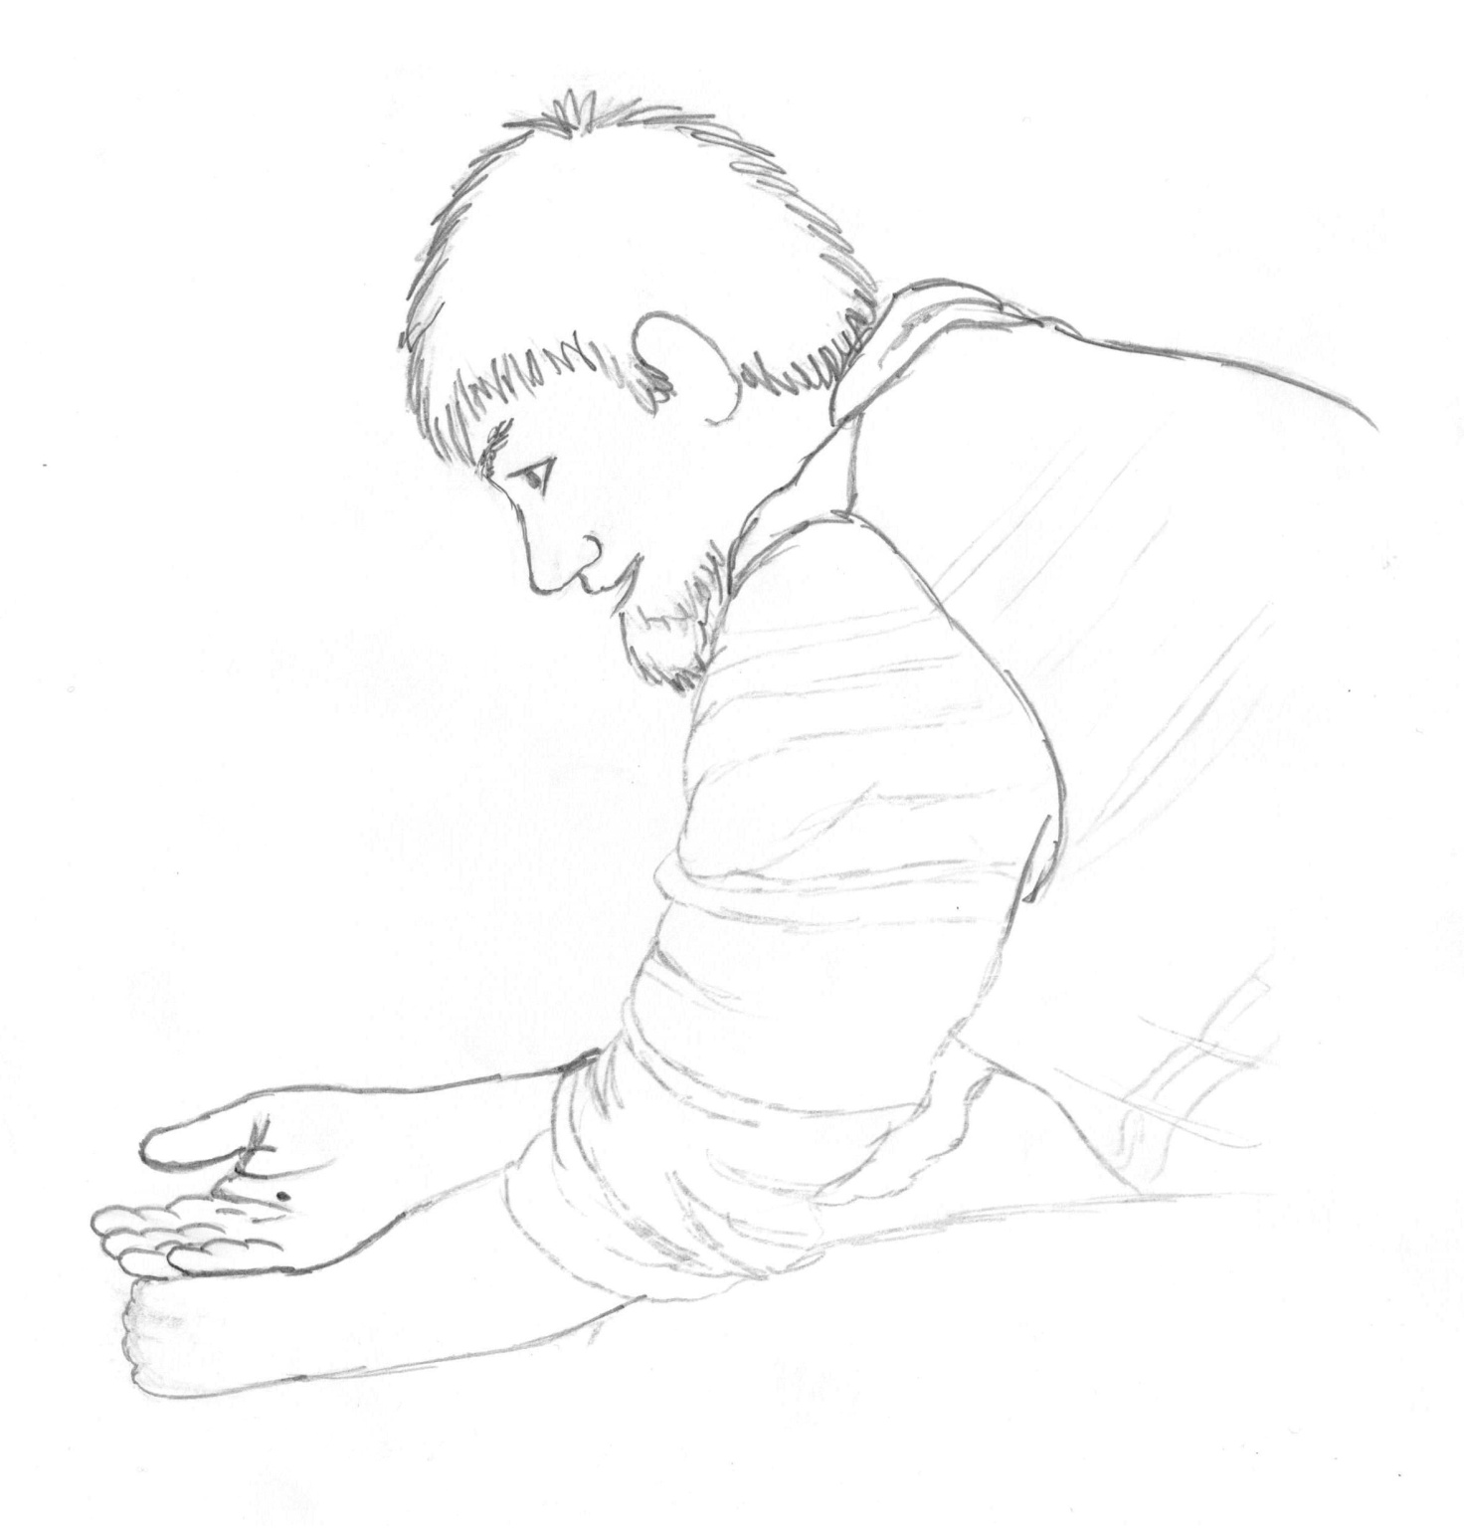

**Ds chliine Sänfchorn**